Технологическая карта урока по математике
Учителя начальных классов, Молоковой Юлии Валерьевны

Учебный предмет | Математика
Класс | 2
Тип урока | Открытие нового знания
Тема урока | Случай вычитания вида 30-7
Цель урока | формирование представления о новом случае вычитания вида: 30-7
Задачи урока | Образовательные:  1.Совершенствовать вычислительные навыки учащихся посредством устного счёта.  2. Познакомить с приемами вычислений для случаев вида 30-7;  3.Формировать опыт применения способа вычитания однозначного числа из круглого.  Развивающие:  1. Способствовать формированию умения определять последовательность действий на уроке через постановку учебных задач.  2. Способствовать формированию умения адекватно оценивать чужую и собственную деятельность посредством анализа и самоанализа деятельности на уроке.  Воспитывающие:  1. Воспитывать доброжелательное отношение учащихся друг к другу через ответы на вопросы и фронтальную беседу по теме урока.  2.Воспитывать уважительное отношение друг к другу через работу в парах.
Основные термины, понятия | Сложение, вычитание, разность, вычитаемое, уменьшаемое, выражение.

Планируемый результат
Предметные умения:  -уметь выполнять изученные действия сложения и вычитания в пределах 100;  -уметь строить алгоритм вычитания однозначного числа из круглого. | Личностные:  1. Ориентация на сопоставление самооценки собственной деятельности с оценкой её товарищами, учителем.  Познавательные:  - Использование свойства арифметических действий для выполнения вычислений и решения задач.  Регулятивные:  1. Определение последовательности промежуточных целей с учетом конечного результата; составление плана и порядка действий.  Коммуникативные:  1. Участие в диалоге; умение слушать и понимать других, высказывать свою точку зрения.

Ход урока
Этап | Деятельность учителя
- Самоопределение к деятельности | 1.1. Приветствие.  - Здравствуйте, ребята, я рада вас видеть. Меня зовут Дарья …. и сегодняшний урок математики проведу у вас я.  1.2. Проверка рабочего места.  - Проверьте готовность к уроку, наведите порядок на рабочих местах.  1.3. Настрой на работу  -Сегодня на уроке вас ждет много открытий, а нашим путеводителем будет учебник. Улыбнитесь соседу и в путь!
2. Актуализация знаний. | 2.1. Работа по предыдущей теме. (индивидуально + самооценка) КАРТОЧКА №1  -На предыдущем уроке мы познакомились с вычислительным приемом, предлагаю поработать самостоятельно и вспомнить их.  - Маша, попрошу тебя поработать на интерактивной панели. Не забывай, что при работе с интерактивной панелью мы пользуемся исключительно стилусом.  - Задание: Рассмотри выражения, замени двузначное число суммой разрядных слагаемых, реши их.  - Покажите свою готовность.  - Попрошу Аню показать результаты своей работы через документ-камеру. Оцените работу.  «плюс» - нет ошибок в работе.  «галочка» - допущена 1-2 ошибки.  -Поднимите руку, кто поставил плюс? Галочку?  Будьте внимательны.
3. Совместное целеполагание. 2 СЛАЙД | 3.1. Создание проблемной ситуации. Через вопрос или опыт.  Сегодня в ветреный день к нам в окно влетел Вини Пух на воздушных шариках.  -Вспомните, на каком еще уроке нам встречался этот литературный герой?  Но, чтобы помочь ему спуститься , нужно выполнить выполнить задание. Готовы помочь?  Задание: устно реши примеры.СЛАЙД  15+5  23+17  30-7  -А какой пример здесь лишний  - Почему?  3.2. Фиксация затруднения.  до сих пор мы вычитали из десятков десятки, из единиц – единицы. Как здесь рассуждать?  -Поднимите руку, кто догадался какая тема нашего урока.  СЛАЙД (Тема урока: Случай вычитания вида 30-7)  3.3. Формулирование цели и задач урока.  - Ни один наш урок не обходится без цели и задачи, предлагаю сформулировать цель. СЛАЙД  Цель: Знакомство со случаем вычитания вида 30-7.  С каким приемом познакомимся на уроке? СЛАЙД  Задачи: 1. познакомиться с приемами вычислений для случаев вида 30-7;  Что будем применять?  - Применить алгоритм вычитания однозначного числа из круглого.  Сформулируйте 3 задачу урока.  3. Закрепить полученные знания.
- Работа по теме урока | - Работа по учебнику  - Откроем учебник на странице 56 и познакомимся с данным свойством поближе.  Берегите здоровье, соблюдайте правила осанки при работе.  - Обратите внимание на задание за красной чертой.  Рассмотрите выражения. Попробуйте объяснить как вычитали.  4.2. Работа в паре. КАРТОЧКА №2  -Обратите внимание на слайд, вспомните правила работы в паре.  Сделаем вывод. Для этого я предлагаю поработать в паре и расставить пункты алгоритма вычитания в правильном порядке. Аня и Паша выполнят на интерактивной панели. (лёнинг апс)  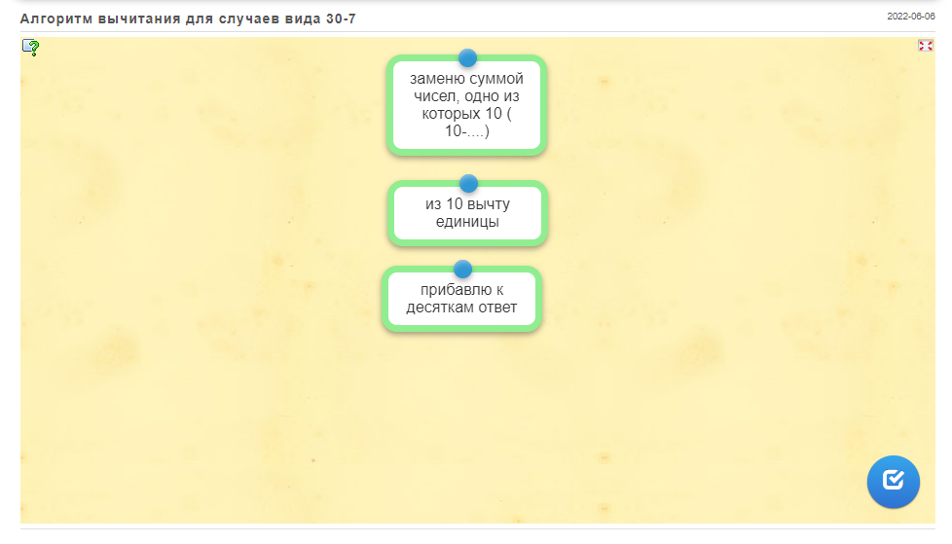  - Покажите свою готовность.  Молодцы!
5.Закрепление знаний. | 5.1. Работа в группах+ взаимопроверка. КАРТОЧКА №3  - Предлагаю для закрепления выполнить еще одно задание, звучит оно следующим образом (Найди значения выражений ) Задание выполняется в группах, Правила работы в группах представлены на слайде. СЛАЙД  -Попрошу обменяться работами. Сверьте работу друг друга с эталоном на экране. Оцените работу друг друга..  «плюс» - нет ошибок в работе.  «галочка» - допущена 1-2 ошибки.  -Поднимите руку, кто поставил плюс? Галочку?  - Вернемся к цели и задачам. Прочитайте их. Поднимите руку, кто считает, что мы достигли цель и реализовали задачи?
6.Подведение итогов. | - Вернемся к цели и задачам. Прочитайте их. Поднимите руку, кто считает, что мы достигли цель и реализовали задачи?
7. Рефлексия. | - Попрошу оценить вашу деятельность на уроке.  Если вы считаете, что со всем справились, то поднимите руку вверх, если же у вас возникали затруднения, то оставьте их на парте.  (вопросы, отметки)  - На этом урок окончен. Приведите свои рабочие места в порядок.

Карточка №1. Задание: Рассмотри выражения, замени двузначное число суммой разрядных слагаемых, реши их.
81+9= 95+5=

Карточка №2. Задание: расставь пункты алгоритма вычитания в правильном порядке.
Заменю суммой чисел, одно из которых 10 ( 10-….)
Из 10 вычту единицы
Прибавлю к десяткам ответ

Карточка №3. Задание. Найди значение выражений.
70-4= 90-3= 50-9=

